**Mentální mapa – Co dosud víme o TGM:**

**TGM**

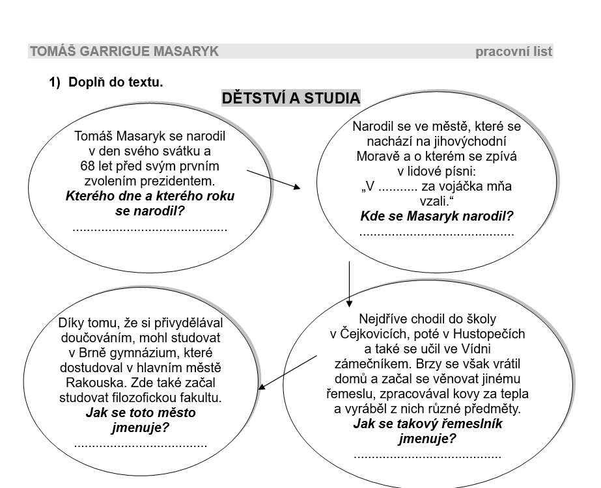

**ŽIVOT A PRÁCE**

1. **Spoj události ze života Masaryka s úryvky z knihy Hovory s TGM. Podle čísel**

**seřadíš události chronologicky.**

**Masaryk se dostává do sporu**

**o rukopisy.**

*1. … V Lipsku – to bylo v létě 1877 – prožil jsem osudovou událost, která se stala rozhodující pro můj celý život... Když*

*odjela, uvědomil jsem si svůj poměr k ní a napsal jí list, v němž jsem jí předložil spojení pro život…*

**Masaryk se svými přáteli zakládá**

**kritickou revuí Athenaeum.**

*2. … Když jsem přišel do Prahy, neznal*

*jsem se s nikým...*

**Masaryk byl v roce 1890 přijat   
do mladočeské strany a v roce 1891**

**získal místo v Říšské radě.**

*3. … Protože jsem viděl, že nám chybí orgán*

*odborné kritiky, založil jsem měsíčník ...*

*… byly tam recenze o domácích i cizích*

*odborných spisech, ale také o beletrii…*

*4. … Mne by ani nenapadlo se do těch sporů*

*pouštět … jsou-li podvržené, musíme se   
z toho před světem vyznat... Ani svou vlastní*

*historii jsme nemohli správně poznat, dokud*

*jsme klopýtali o vymyšlenou minulost...*

**V roce 1900 spoluzakládá Českou stranu lidovou (později Českou stranu pokrokovou).**

**Setkání se svojí ženou Charlottou,**

**po níž přijal jméno Garrique.**

*5. … Mladočeši byli na vzestupu, proto potřebovali nových lidí do parlamentu.   
Tož s námi jednali o vstup do jejich strany,  
 a my jsme považovali za svou povinnost   
dát se jim k dispozici...*

**Roku 1882 došlo k rozdělení Karlo-Ferdinandovy univerzity   
na část českou a německou   
a Masaryk odchází učit   
z Vídně do Prahy.**

*6. … Zlá kampaň byla ta „hilsneriáda“, když*

*jsem se musel rvát s pověrou o rituální vraždě ... Musel jsem k tomu študovat kriminalistiku i fyziologii; o tom všem jsem*

*tenkrát dal veřejnosti podrobnější zprávu...*

**V roce 1899 se aktivně podílí**

**na obnovení procesu**

**s L. Hilsnerem**.

*7. … To ne, pokrokovou nebo jak se ji říkalo realistickou, partaj jsem nezakládal, baji jsem   
byl proti tomu... Ale ti mladší se rozhodli založit partaj, protože pro ně nebylo v jiných stranách místa; a když už se sešli a pozvali mne,   
tož jsem pak s nimi šel...*